ACTIVIDAD 2
T.I.C
TEMA: CODIGOS QR

NYA: ITALO RODRIGUEZ, JUAN MUNIZAGA y BENJAMIN MARTINES

4ª MIINERIA 2024

CDP

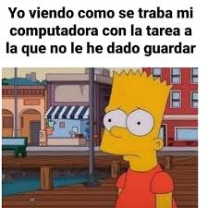
1_ Mi celular si tiene código QR, me doy cuenta gracias a que google los puedo escanear

2_ Si los utilice, para conectarme al wifi y para entrar a whatsapp web. Y mi familia para lo mismo, y para pagar con mercado pago.
3_ otros uso seria como el del laboratorio del colegio, que cada roca tiene su propio código QR para obtener su información.
4_Gestión de eventos: Los códigos QR se utilizan a menudo en eventos como ferias y exposiciones para proporcionar información adicional sobre los expositores y los productos, y para recopilar información de los visitantes. También juegan un papel importante en la creación de acreditaciones, entradas y gestión de accesos.

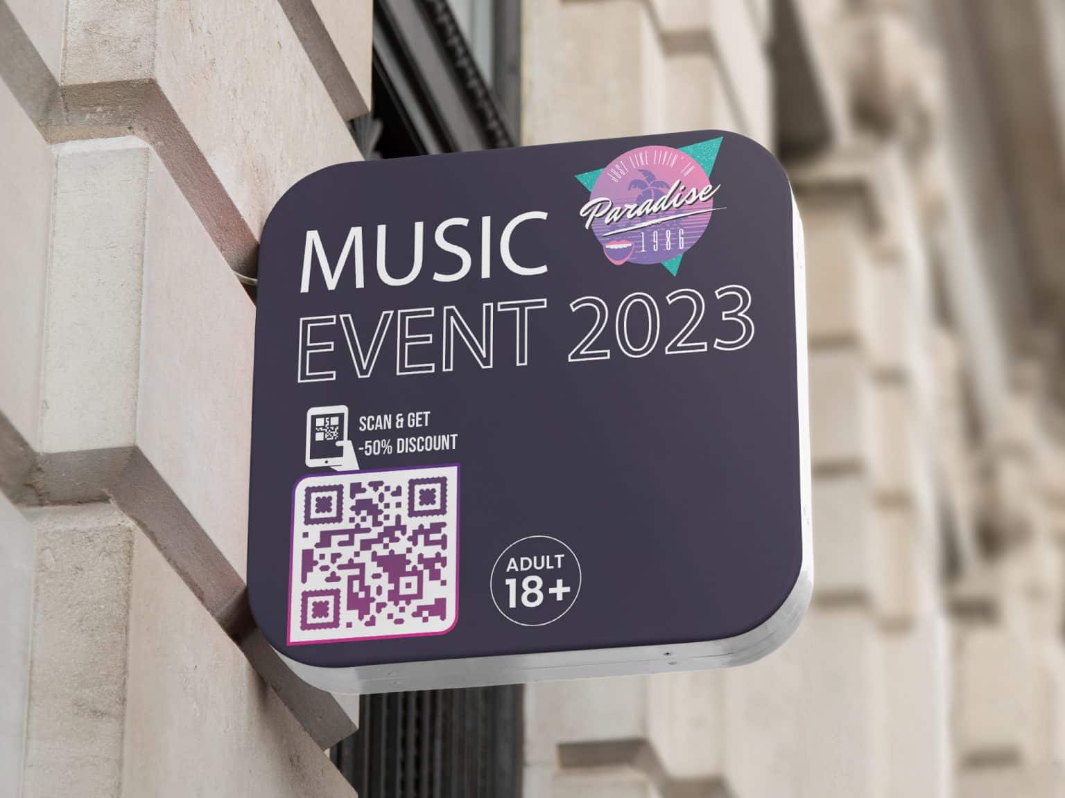

GUIA N3:
ACTIVIDAD 3:
7)
a-

b-

c-
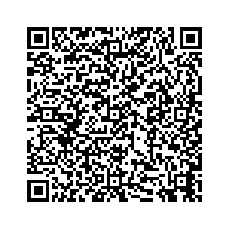

GUIA N4


KIOSCO FACIL
LA LISTA DE PRECIOS A UN SOLO CLIK
Cuando la profe nos dijo que hiciéramos un proyecto sobre un problema que sea presente en el día a día, pensamos en una idea que nos ayude a la hora de ir al kiosco, porque se hace una fila muy larga y no alcanzamos a comprar por la corta duración del recreo, las filas se vuelven muy extensas por la cantidad de gente (ya sean de primaria, secundaria y/o jardín)
Lo que queremos hacer con kiosco fácil es un código QR con el que podremos ver la lista de productos con sus respectivos precios, así facilitar el trabajo a las chicas que atienden y hacer que la fila de espera no sea tan larga.
A los QR los colocaremos donde puedan ser visualizados en la fila de espera. Adjunto a eso colocaremos una breve descripción de lo que es kiosco fácil y como usarlo.
Para la elaboración de la propuesta realizaremos un código QR que te dirija hacia un Excel con los artículos (en orden alfabético) con sus respectivos precios, así podremos ver que nos alcanza con más tiempo y verificando el costo.
Con dicha propuesta esperamos facilitarle el trabajo a las kiosqueras, reducir el tiempo de espera y satisfacer las necesidades de los alumnos/padres de la institución.

